## 数字离校系统（学生端）使用说明

1. 登录说明

1.登录校园信息门户“数字安大”（i.ahu.edu.cn）。

2.点击数字安大首页右下角“应用列表”中数字离校系统（学生端）即可进入。

3.登录账号说明。

（1）已经登录过“数字安大”的用户账号和密码保持不变。

（2）首次登录“数字安大”的用户，用户账号为本人学号，初始密码为本人十八位身份证号码（密码重置后按新密码登录）

1. 系统使用说明

学生登录系统后，可以看到自己需要办理的离校环节。

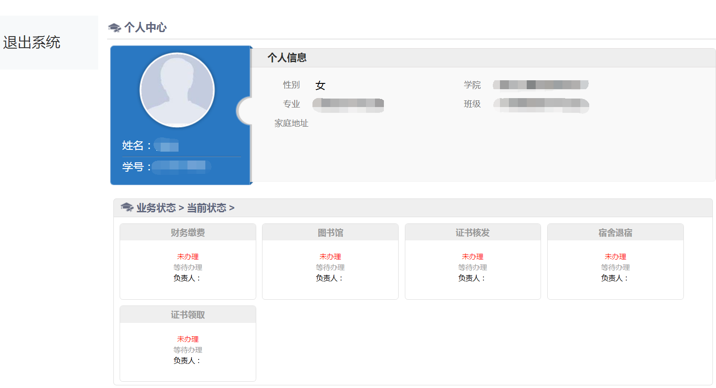

1. 财务缴费为学费缴纳情况，未缴清学费的学生可至财务处办理。
2. 图书馆为校内图书借阅情况，有借阅图书未归还、欠费等情况的学生可至图书馆办理。
3. 证书核发由教务处统一办理
4. 住宿退宿，6月26日统一在榴、枣、杏三个宿舍园区一楼大厅集中办理。对于暂时未获得证书核发不能离校的同学可以在6月30日之前至枣园一楼大厅办理。